FLUXOGRAMA

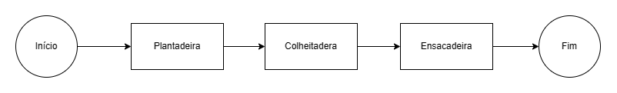

PLANTADEIRA DB90 Maxemerge 5E

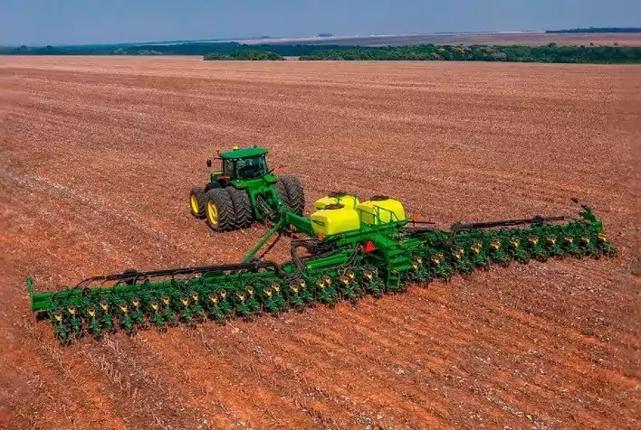

COLHEITADEIRA X9 1100

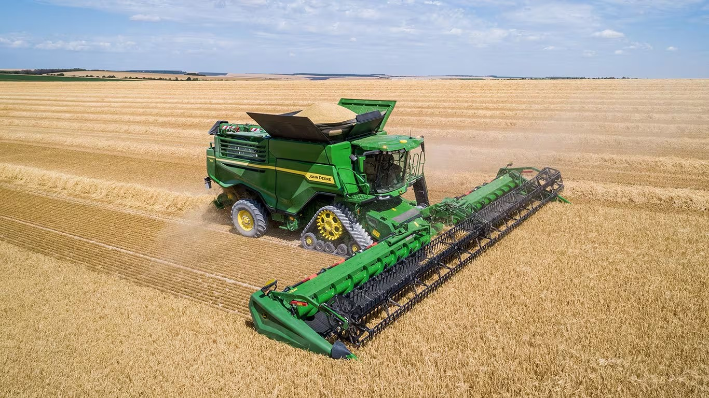

ENSACADEIRA MILLERAL NBS

